1. Cài đặt
   * Trước khi bắt đầu sử dụng Redis trong các chương trình Java của bạn, bạn cần đảm bảo rằng bạn có trình điều khiển Redis Java và Java được cài đặt trên máy.
   * Tải thư viện tại Jedis: <https://mvnrepository.com/artifact/redis.clients/jedis>

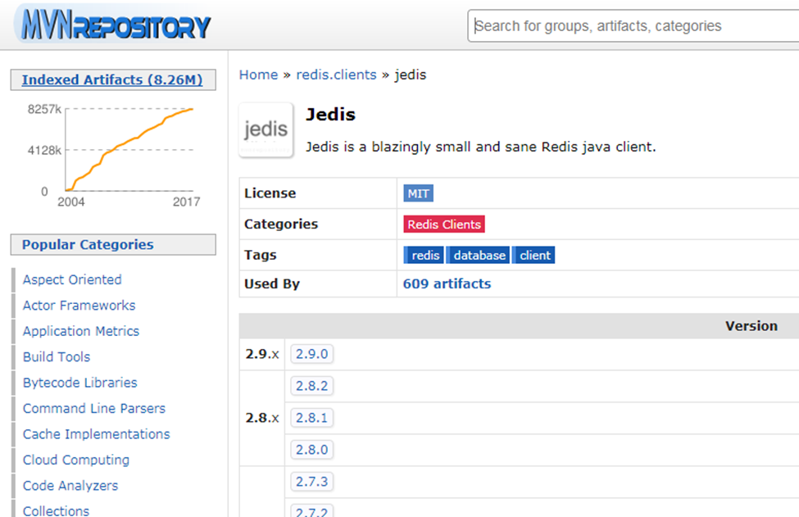

* + Trong Project ta thêm jedis.jar vào mục Libraries
  + Khai báo thư viện trong mã nguồn

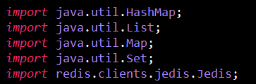

* + Kết nối java với Redis

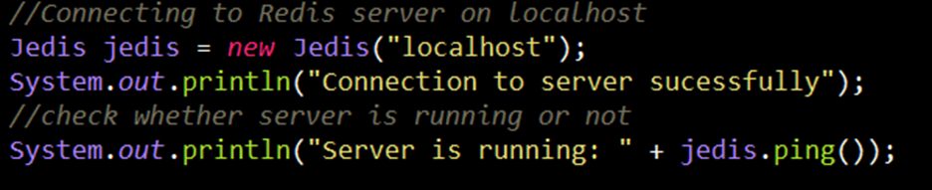

1. Redis STRING

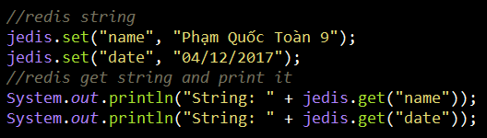

1. Redis LISTS

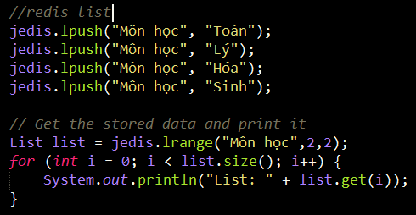

Vì là list nên các values mới trùng với value có trong list vẫn thực hiện push được.

1. Redis HASH

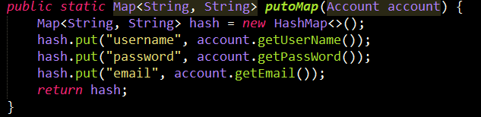

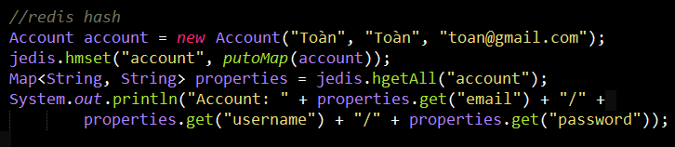

1. Redis SET

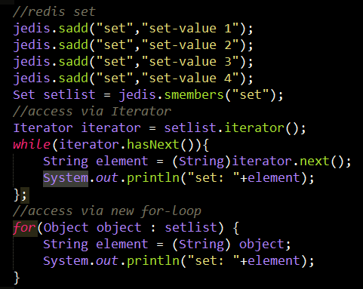

Nếu value mới đã có trong SET thì value mới không được thêm.

1. Redis ZSET

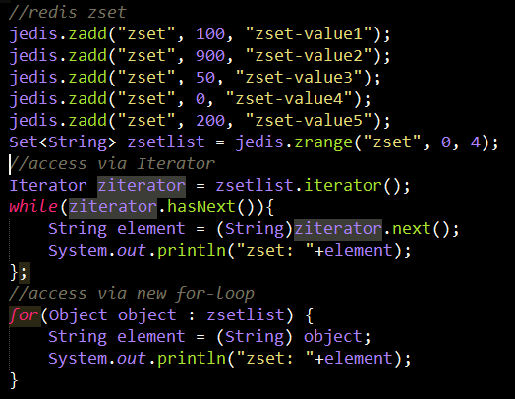

Nguồn: <https://www.tutorialspoint.com/redis/redis_java.htm>